|  |  |  |
| --- | --- | --- |
| C:\Users\king\Desktop\神州金山logo\1.png | **神州金山**  **技术文档** | 文件编号：SZJS-TEC-ZD-1708-001  页数：4  版本：1.0 |

**电气火灾系统应用说明书**

|  |  |  |  |
| --- | --- | --- | --- |
| 拟制 | 王中亚 | 日期 | 2017-8-23 |
| 评审 |  | 日期 |  |
| 批准 |  | 日期 |  |

**神州金山物联网科技（上海）有限公司**

|  |  |
| --- | --- |
| 以上信息解释权归神州金山所有 | 打印件及电子版不受控，同效力使用 |

# 概述

电气火灾监控系统以计算机（平台）、通信设备（网关）、监控单位（传感器）为基本工具，为电气火灾系统的实时数据采集、开光状态监控以及远程控制提供基础平台。通过大数据平台对整栋楼的电参数分析，通过算法实现实现对整栋大楼用电的预测，可以分析出大楼里那些电缆线老化，哪些设备用电量大，哪些地方可能发生火灾，通过大数据分析可以很好的预防电气火灾的发生。

## 电气火灾的必要性

现在建筑内部，电缆线、电器设备、电子设备分布在建筑内的各个角落，当线路板短路故障和长时间过载发热或短路引发的火灾，直接关系到人民生命财产是否得到及时的保全。因线路老化、电流过大引起线路出现火花，进而导致火灾的发生悲剧屡见不鲜。因此，针对电气火灾的监控系统偏应运而生，对建筑内的各个角落线路的工作状态进行有效的监控。

# 电气火灾系统应用场景

神州金山电气火灾监控系统用于接收剩余电流式电气火灾监控探测器等现场设备信号，以实现对保护电气线路的报警、监视、控制、管理的运行与计算机的工业级硬件和软件产品。本系统适合智能楼宇、高层公寓、宾馆、饭店、商厦、工矿企业、国际重点防火单位以及石油化工、文教卫生、金融、电信领域，对分散在建筑内的探测器进行遥测、遥控、遥信，方便实现监控和管理。

# 系统图

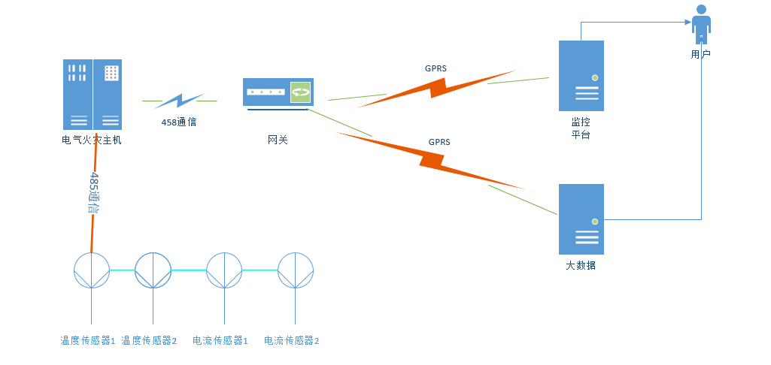

# 传感器

用于采集一些温度信息和电流信息，会把这些信息传给电气火灾主机。

# 电气火灾主机

电气火灾主机下面会接很多的传感器，传感器会把收集到的数据发送电气火灾主机。

# 网关

网关是电气火灾主机和平台通信的桥梁，主机收集到数据通过485或232的方式传给网关，网关通过GPRS或以太网的形式把数据传给服务器。

# 监控平台

监控平台是基于网络的数字化的信息传输和管理平台，通过计算机技术把整个电气火灾的所有信息展示到用户面前，用户可以很直观的通过监控平台就能知道整个楼宇的电气信息。

# 大数据平台

用于搜集楼宇的整个楼宇的传感器信息，通过大量的数据分析进行很好的预防电气火灾的发生。